GÖÇ

Göç, bir popülasyonun ya da popülasyona ait bireylerin üreme bölgesi ile kışlama bölgesi arasında düzenli ve genellikle mevsime bağlı olarak gidip geldiği yer değiştirme hareketidir. Bu tanıma göre, geri dönüşü olmayan hareket (yer değiştirme) göç olarak kabul edilmemektedir. Ancak, daha geniş anlamda düşünüldüğünde bu tür yer değiştirmeler de göç olarak kabul edilmektedir. Göçmen çekirgelerle Vanessa cinsinden bazı kelebeklerin daha elverişli üreme bölgelerine göç etmesi dönüşsüz bir yer değiştirmedir.

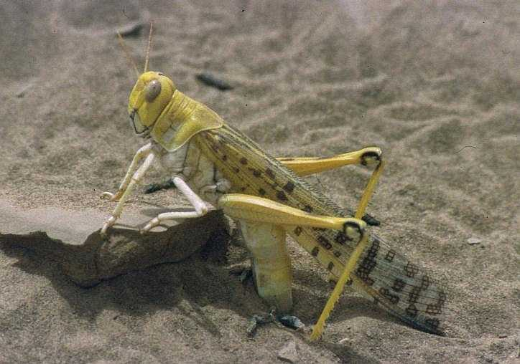

Göç eden böcekler genotipik olarak göçmendir. Bunlarda topluluk oluşturma kalıtsaldır. Yani göçün nedenleri (sebepleri) arasında kalıtsal özellik başta gelmektedir. Ayrıca, düşük nem, sıcaklık ve ışıklanma süresindeki değişmeler, besin azlığı ve kalabalıklaşma da göçün nedenleri arasındadır.

En basit (ilkel) şekil olarak kabul edilen göç tipinde göçmenler yumurtlamak üzere üreme bölgelerinden yeni alanlara göç eder ve kısa bir süre sonra da ölürler. Bu şekilde göç edenlerin ömrü oldukça kısadır. Bu şekildeki yer değiştirmede uçuşlar birkaç metre (karınca ve termitlerde) olabildiği gibi binlerce kilometre olabilir. Bir diğer göç modelinde (şeklinde) ergin göçmenler üreme bölgelerinden, ovaryumlarını geliştirmek için beslenme amacıyla, başka alanlara göç ederler. Göçmenler daha sonra çoğalmak üzere başka yere ya da ilk çoğalma bölgesine gider. Subakireleri ile bazı kınkanatlılarda bu şekilde göç olayına rastlanmaktadır.

Bu şekilde göç eden türlerin de ömürleri kısadır. Üçüncü göç tipinde, göçmenlerin yaşam süreleri oldukça uzun olup göçle ulaştıkları yerde kışı geçirdikten sonra tekrar eski bölgelerine dönüp çoğalmaya devam edeler. Birçok kelebek türü ile bazı coccinellid’lerde, süne ve kımıl’da bu şekilde göçe rastlanır.

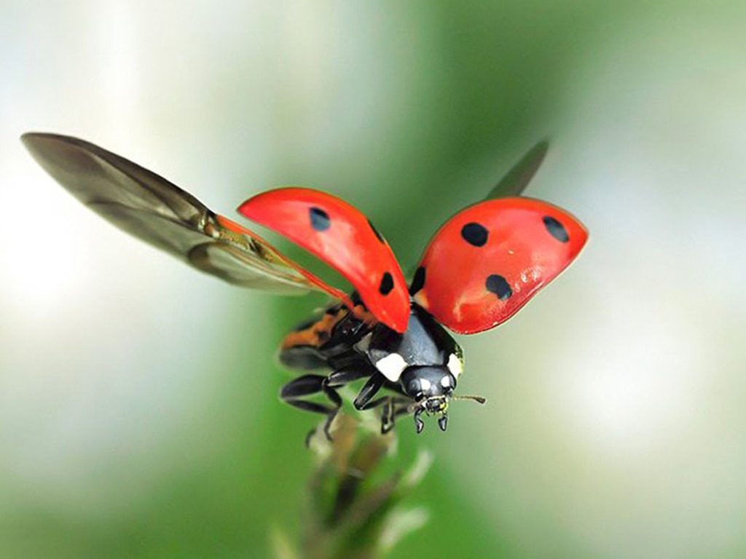

Dönüş, genellikle yeni döle ait bireyler tarafından yapılır. Böcekler dönüş için genellikle aynı yolu izler. Dönen göçmenler genellikle daha az sayıdadır ve fazla dikkat çekmeyebilirler. Ancak, Danaus plexippus’da olduğu gibi gidiş ve dönüş aynı bireylerce de yapılmaktadır.

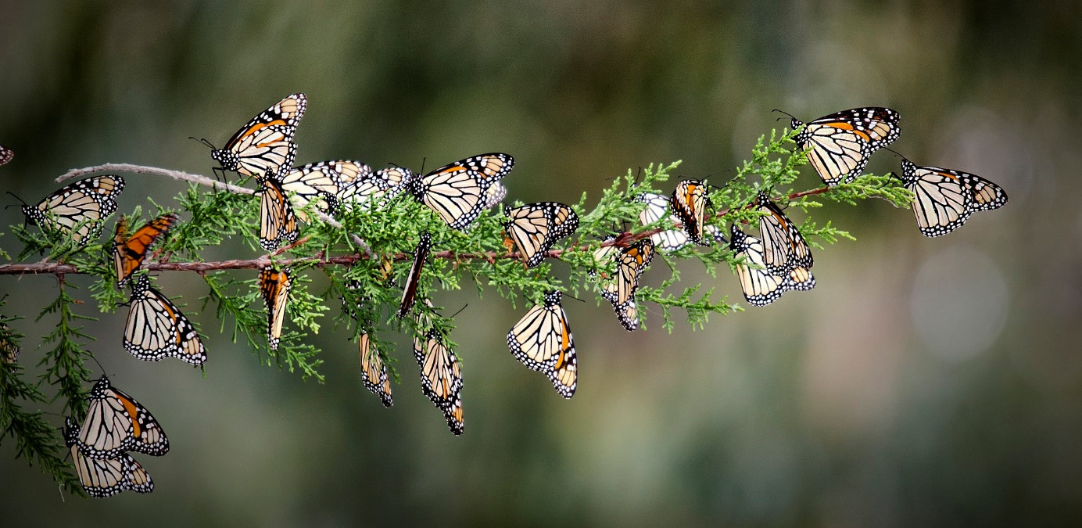

Göçlerin bir kısmı aktif, geri kalanı pasiftir. Aktif göçte böcek kendi isteği ile uçar. Pasif göçte ise rüzgâr, akarsular, hayvanlar ve insanlar tarafından taşınma söz konusudur. Rüzgâr, özellikle yaprak bitleri, kelebek ve çekirgelerin taşınmasında önemli rol oynamaktadır.

Bir popülasyonda göç edenlerin tüm popülasyona oranına “göç oranı” denir ve bu yüzde olarak ifade edilir. Göç oranı türden türe değişebildiği gibi, farklı yaşlarda da değişiklik gösterebilir.

Göçe katılan böcekler tek tek uçtukları gibi, kümeler hatta sürüler halinde de uçabilirler. Varılacak yere genellikle ilk önce tek tek öncüler gelir, zamanla sayı artar ve sonunda küme veya sürü görülür. Uçuş süresi birkaç saat sürebildiği gibi günlerce de devam edebilir.

